Introduction
Cours ENI « Automatisation des tests Postman »
Module 1

Table des matières
Automatisation des Tests 3
Automatisation des tests avec JavaScript 3
09-Script Test JS 3
Les variables globales et d’environnement 4
Les API REST 4
11-API Rest 5
Les plans de tests 5
Le Pilotage par les Tests (TDD) 6
Conclusion 6

Automatisation des Tests

Automatisation des tests avec JavaScript
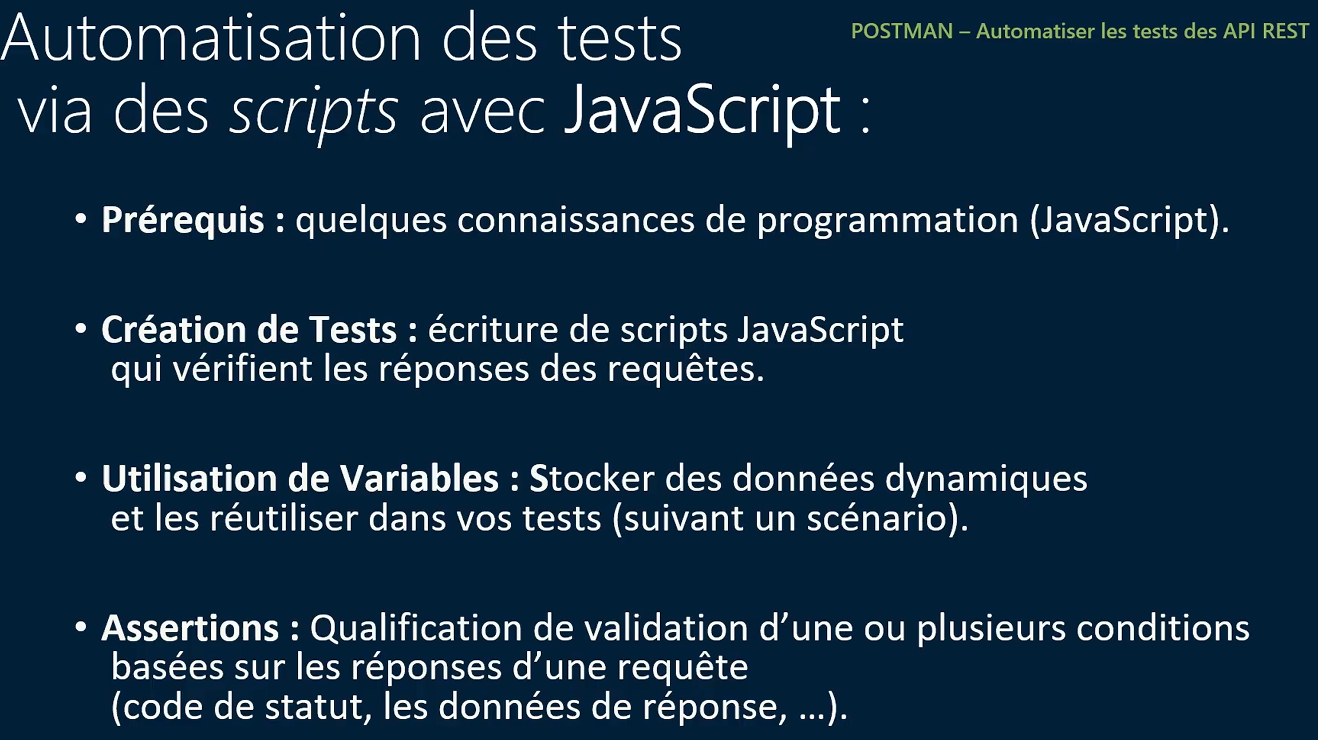

09-Script Test JS
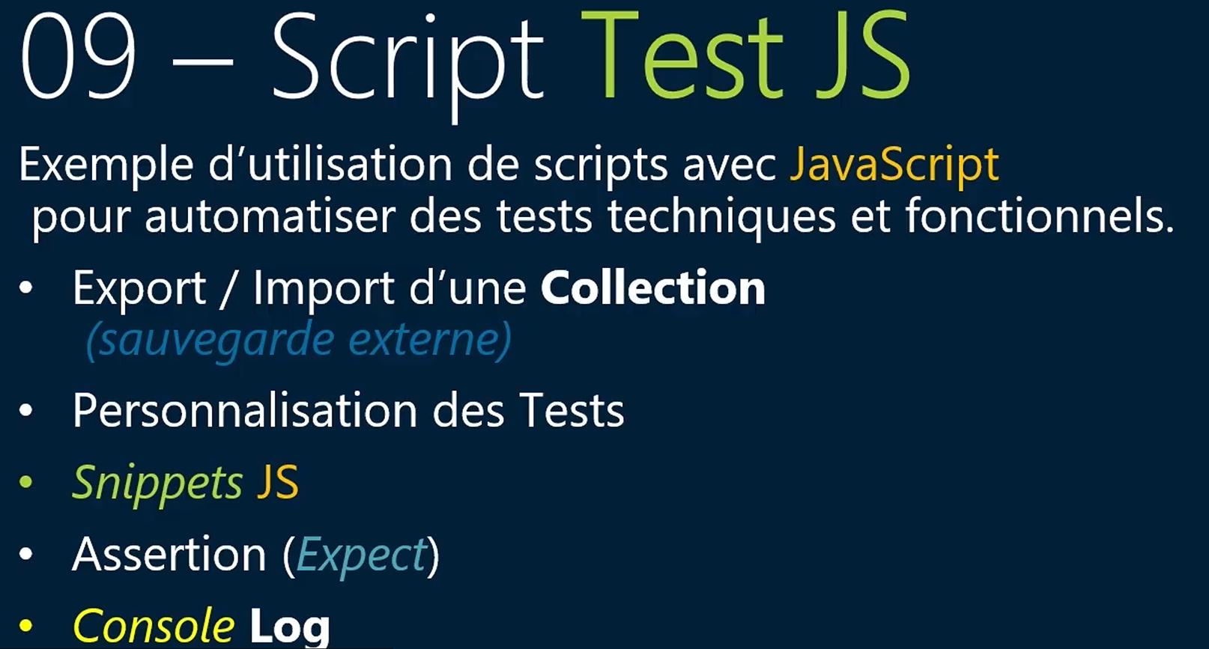

Les variables globales et d’environnement
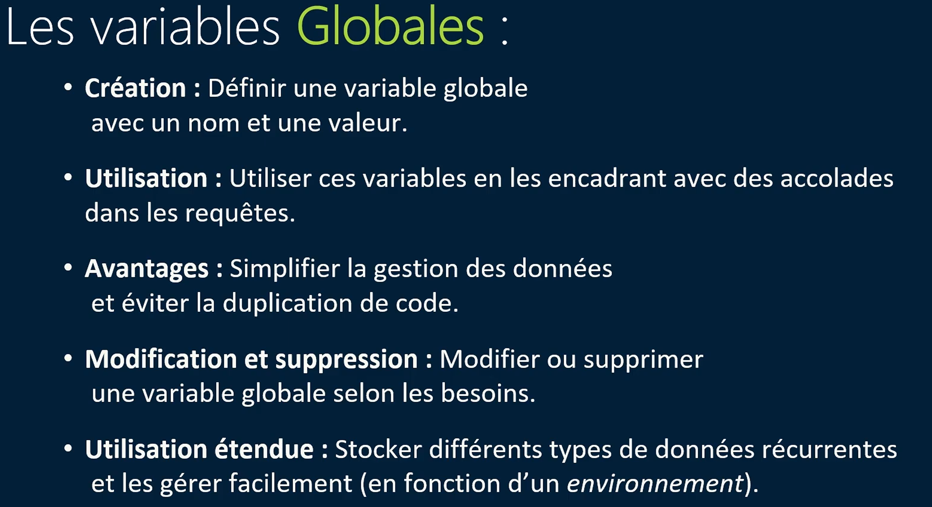

Les API REST
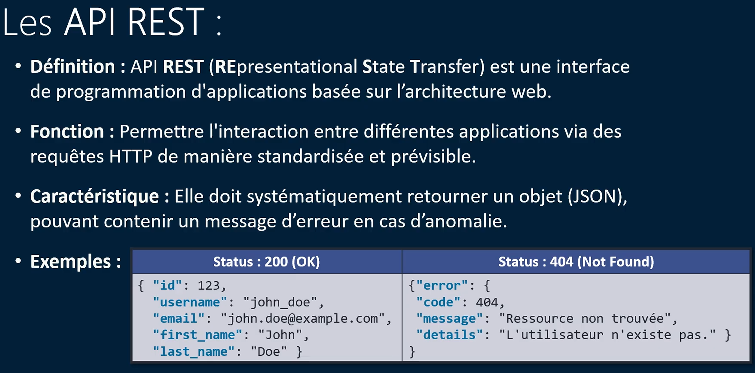

11-API Rest
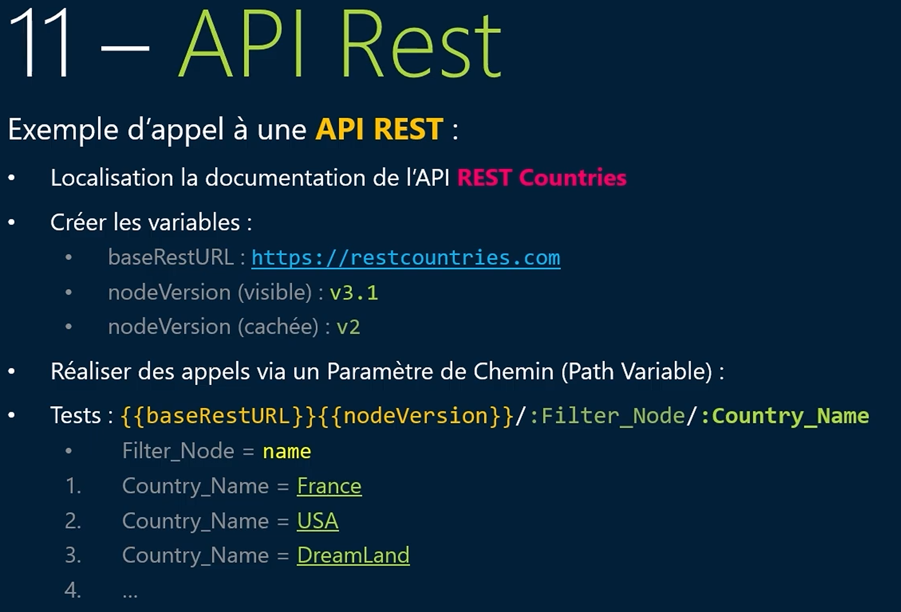

Les plans de tests
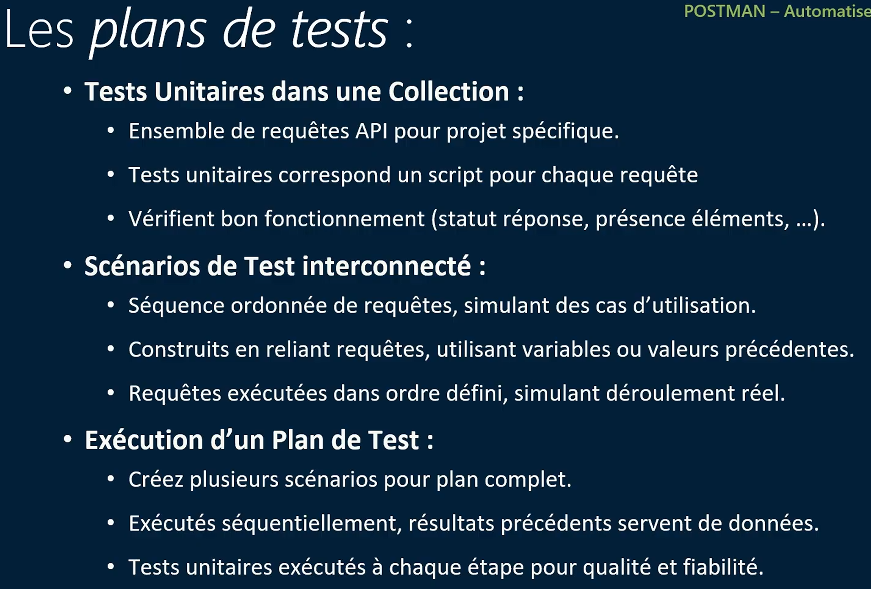

Le Pilotage par les Tests (TDD)
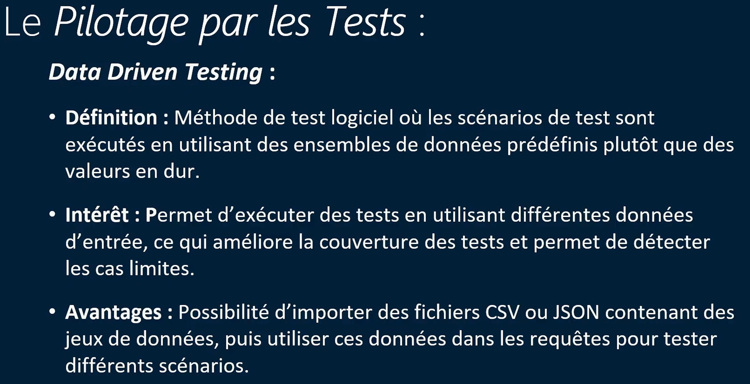

Conclusion
